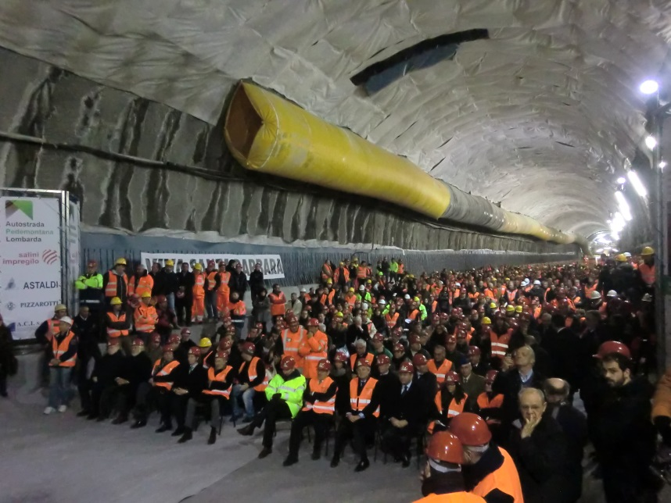
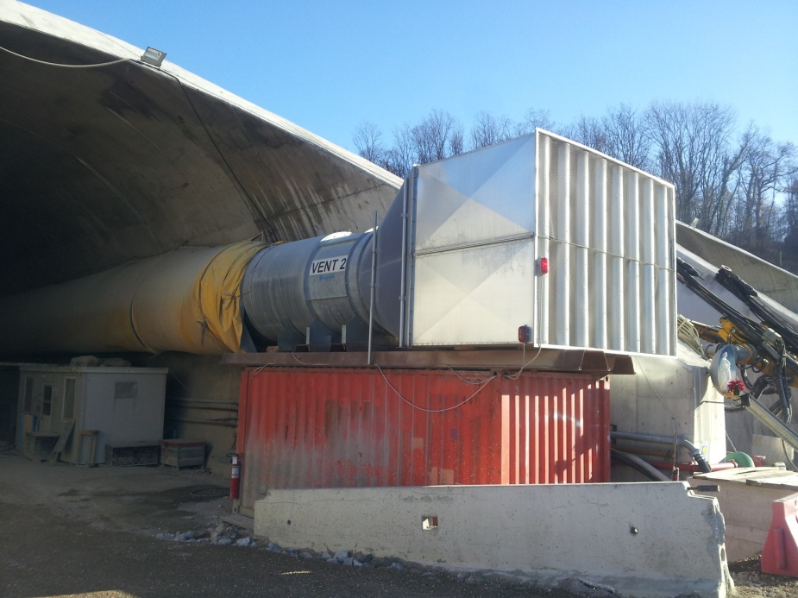
La ventilazione Systemair ha garantito la completa assenza di rumore all’interno e all’esterno della galleria

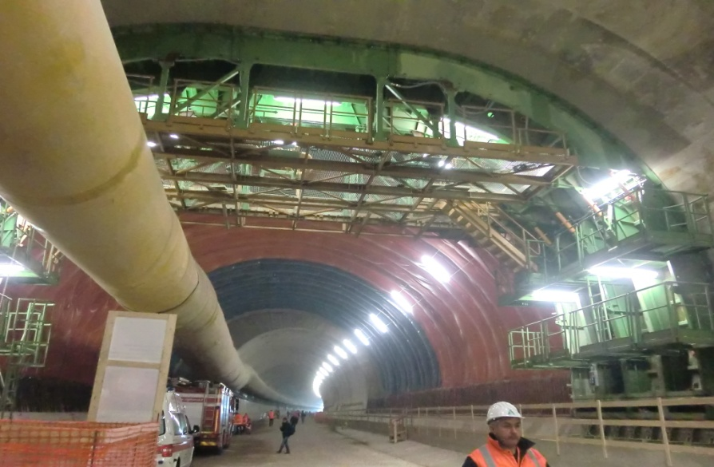
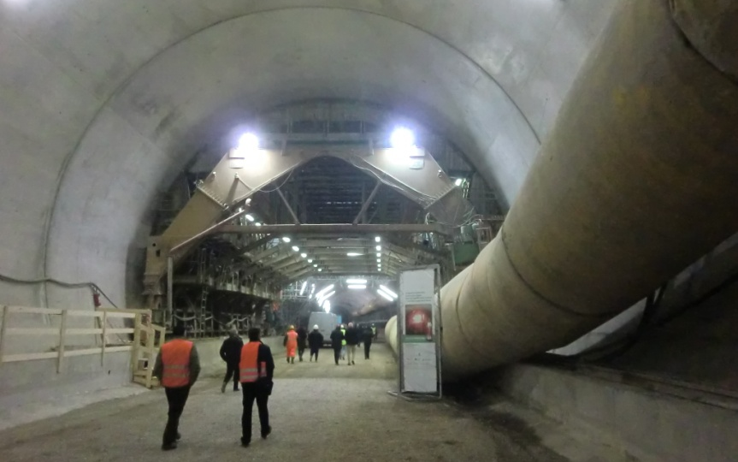
Il rivestimento definitivo è realizzato con due cassoni metallici per ogni canna, costruiti da CIFA: a sud con sviluppo di 15,00 m e a nord di 12,50 m.

